## 2.溶液中粒子浓度大小比较

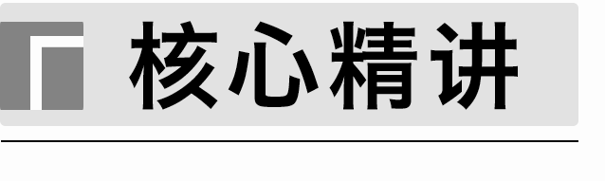

1．单一溶液

(1)Na2S溶液

水解方程式：____________________________________________________________；

离子浓度大小关系：______________________________________________________；

电荷守恒：______________________________________________________________；

元素质量守恒：__________________________________________________________；

质子守恒：______________________________________________________________。

(2)NaHS溶液

水解方程式：____________________________________________________________；

离子浓度大小关系：______________________________________________________；

电荷守恒：______________________________________________________________；

元素质量守恒：__________________________________________________________；

质子守恒：______________________________________________________________。

2．混合溶液

(1)等物质的量浓度、等体积的CH3COOH、CH3COONa溶液

水解方程式：____________________________________________________________；

离子浓度大小关系：______________________________________________________；

电荷守恒：______________________________________________________________；

元素质量守恒：__________________________________________________________；

质子守恒：______________________________________________________________。

(2)CH3COOH、CH3COONa混合溶液呈中性

离子浓度大小关系：______________________________________________________；

电荷守恒：______________________________________________________________；

元素质量守恒：__________________________________________________________。

(3)常温下pH＝2的CH3COOH与pH＝12的NaOH等体积混合的溶液

离子浓度大小关系：______________________________________________________；

电荷守恒：______________________________________________________________。

(4)等物质的量浓度、等体积的Na2CO3—NaHCO3混合溶液

电荷守恒：______________________________________________________________；

元素质量守恒：__________________________________________________________；

质子守恒：______________________________________________________________；

离子浓度大小关系：______________________________________________________。

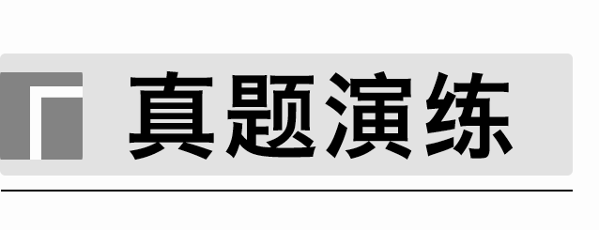

1．(2023·江苏，12)室温下，用含少量Mg2＋的MnSO4溶液制备MnCO3的过程如图所示。已知*K*sp(MgF2)＝5.2×10－11，*K*a(HF)＝6.3×10－4。下列说法正确的是(　　)

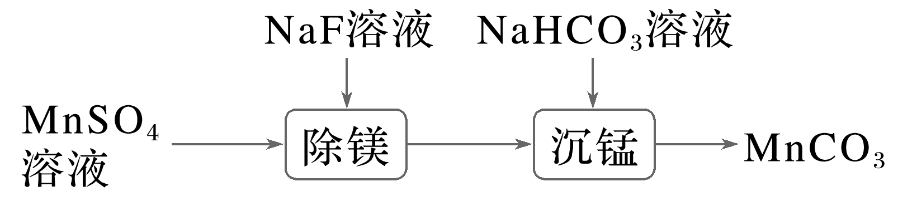

A．0.1 mol·L－1 NaF溶液中：*c*(F－)＝*c*(Na＋)＋*c*(H＋)

B．“除镁”得到的上层清液中：*c*(Mg2＋)＝

C．0.1 mol·L－1 NaHCO3溶液中：*c*(CO)＝*c*(H＋)＋*c*(H2CO3)－*c*(OH－)

D．“沉锰”后的滤液中：*c*(Na＋)＋*c*(H＋)＝*c*(OH－)＋*c*(HCO)＋2*c*(CO)

2．(2022·江苏，12)一种捕集烟气中CO2的过程如图所示。室温下以0.1 mol·L－1KOH溶液吸收CO2，若通入CO2所引起的溶液体积变化和H2O挥发可忽略，溶液中含碳物种的浓度*c*总＝*c*(H2CO3)＋*c*(HCO)＋*c*(CO)。H2CO3电离常数分别为*K*a1＝4.4×10－7、*K*a2＝4.4×10－11。下列说法正确的是 (　　)

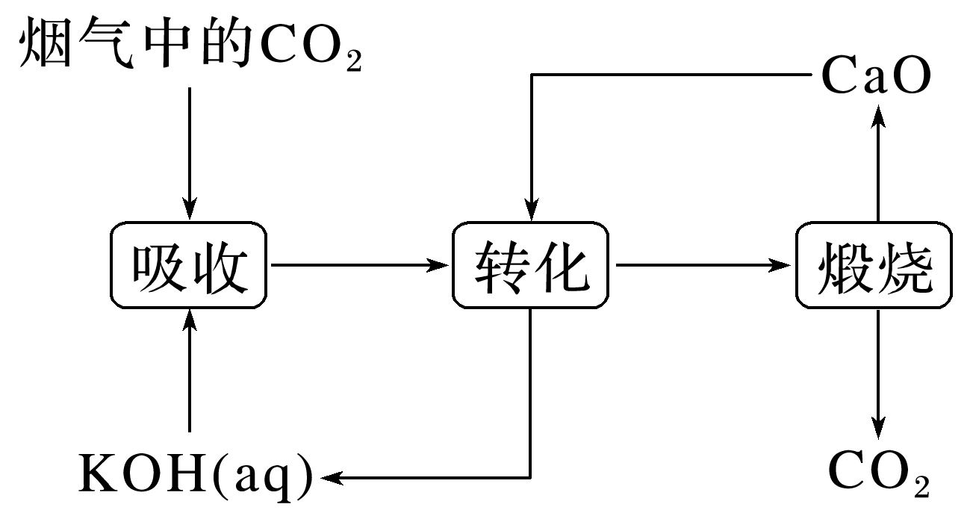

A．KOH吸收CO2所得到的溶液中：*c*(H2CO3)＞*c*(HCO)

B．KOH完全转化为K2CO3时，溶液中：*c*(OH－)＝*c*(H＋)＋*c*(HCO)＋*c*(H2CO3)

C．KOH溶液吸收CO2，*c*总＝0.1 mol·L－1溶液中：*c*(H2CO3)＞*c*(CO)

D．如图所示的“吸收”“转化”过程中，溶液的温度下降

3．(2020·江苏，14改编)室温下，将两种浓度均为0.10 mol·L－1的溶液等体积混合，若溶液混合引起的体积变化可忽略，下列各混合溶液中微粒物质的量浓度关系正确的是(　　)

A．NaHCO3—Na2CO3混合溶液(pH＝10.30)：*c*(Na＋)＞*c*(CO)＞*c*(HCO)＞*c*(OH－)

B．氨水—NH4Cl混合溶液(pH＝9.25)：*c*(NH)＋*c*(H＋)＝*c*(NH3·H2O)＋*c*(OH－)

C．CH3COOH—CH3COONa混合溶液(pH＝4.76)：*c*(Na＋)＞*c*(CH3COOH)＞*c*(CH3COO－)＞*c*(H＋)

D．H2C2O4—NaHC2O4混合溶液(pH＝1.68，H2C2O4为二元弱酸)：*c*(H＋)＋*c*(H2C2O4)＝*c*(Na＋)＋*c*(C2O)＋*c*(OH－)



1．(2023·江苏省百校高三下学期第三次联考)一种吸收SO2再经氧化得到硫酸盐的过程如图所示。室温下，用0.1 mol·L－1的NaOH溶液吸收SO2，若通入SO2所引起的溶液体积变化和H2O挥发可忽略，溶液中含硫物种的浓度*c*(总)＝*c*(SO)＋*c*(HSO)＋*c*(H2SO3)。H2SO3的电离常数为*K*a1＝1.29×10－2、*K*a2＝6.24×10－8。下列说法正确的是(　　)

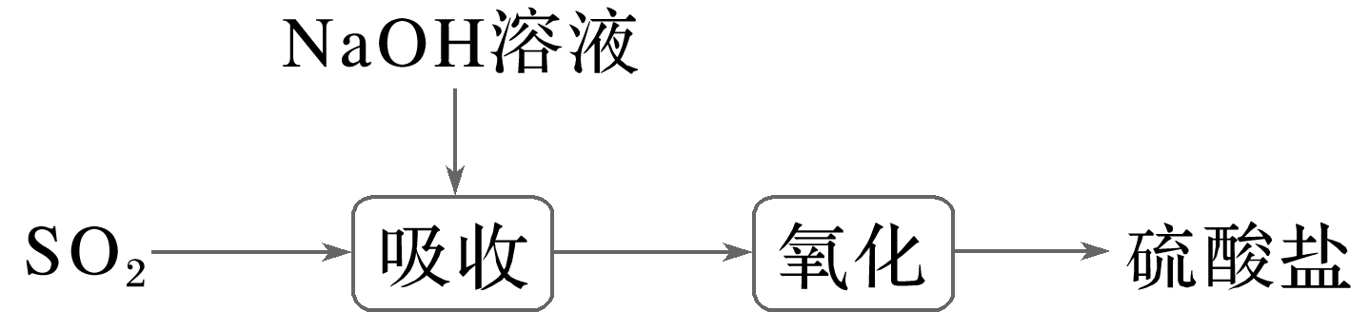

A．*c*(总)＝0.1 mol·L－1溶液中：*c*(OH－)＝*c*(H＋)＋*c*(HSO)＋2*c*(H2SO3)

B．在NaHSO3溶液中：*c*(H＋)·*c*(SO)＜*c*(H2SO3)·*c*(OH－)

C．NaOH完全转化为Na2SO3时，溶液中：*c*(H＋)＜*c*(HSO)＜*c*(SO)＜*c*(OH－)

D．若改用少量稀的Ba(NO3)2溶液吸收SO2，则发生反应的离子方程式：Ba2＋＋2NO＋3SO2＋2H2O===BaSO4↓＋2NO↑＋4H＋＋2SO

2．(2023·南通统考二模)一种脱除燃煤烟气中SO2的方法如图所示。室温下用氨水吸收SO2，若转化过程中气体挥发和溶液体积的变化可忽略，溶液中含硫物种的浓度*c*总＝*c*(H2SO3)＋*c*(HSO)＋*c*(SO)。

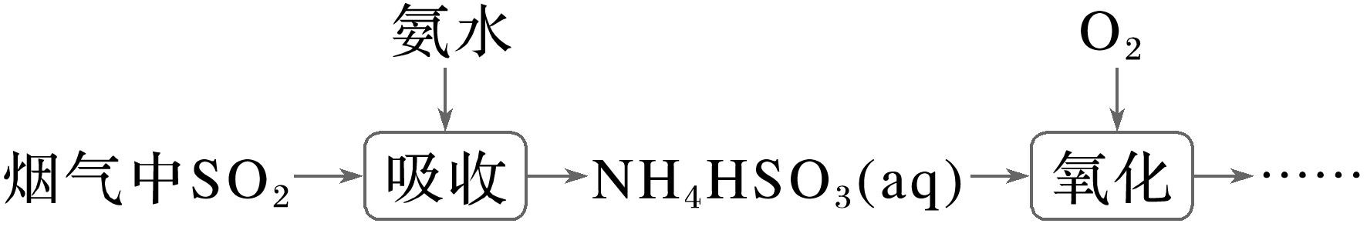

下列说法正确的是(　　)

A．0.1 mol·L－1氨水中：*c*(NH3·H2O)>*c*(NH)>*c*(OH－)>*c*(H＋)

B．NH4HSO3溶液氧化过程中比值逐渐减小

C．0.1 mol·L－1氨水吸收SO2，*c*总＝0.05 mol·L－1溶液中：*c*(H＋)＋*c*(HSO)＋*c*(H2SO3)<*c*(OH－)

＋*c*(NH3·H2O)

D．1 L 0.1 mol·L－1氨水吸收标准状况下1.68 L SO2后的溶液中：4[*c*NH3·H2O＋*c*NH]＝3[*c*SO＋*c*HSO＋*c*H2SO3]

3．(2023·江苏苏北四市统考)工业上可利用氨水吸收SO2和NO2，原理如图所示。已知： 25 ℃时，NH3·H2O的*K*b＝1.7×10－5，H2SO3的*K*a1＝1.3×10－2，*K*a2＝6.2×10－8，下列说法正确的是(　　)

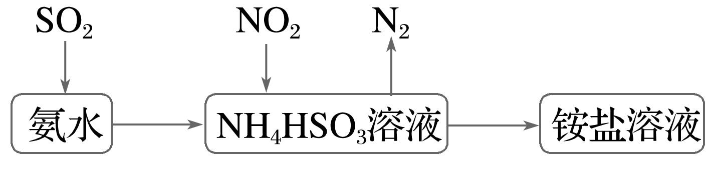

A．向氨水中通入SO2恰好生成NH4HSO3：*c*(H2SO3)＞*c*(NH3·H2O)＋*c*(SO)

B．向氨水中通入SO2至pH＝7：*c*(HSO)＞*c*(NH)＞*c*(H＋)＝*c*(OH－)

C．反应NH3·H2O＋H2SO3 ===NH＋ HSO＋H2O的平衡常数*K*＝2.21×107

D．NO2被NH4HSO3溶液吸收的离子方程式：2NO2＋4SO===N2＋4SO

4．(2023·海安高级中学高三下学期模拟)缓冲溶液可以抵御少量酸碱对溶液pH的影响。人体血液里存在H2CO3/HCO缓冲体系，可使血液的pH稳定在7.4左右。当血液pH低于7.2或高于7.6时，会发生酸中毒或碱中毒。H2CO3/HCO缓冲体系的缓冲作用可用下列平衡表示：H＋(aq)＋HCO(aq)H2CO3(aq)CO2(g)＋H2O(l)。实验室配制37 ℃时不同比例的NaHCO3、H2CO3缓冲溶液。(已知该温度下H2CO3的p*K*a1≈6.1，p*K*a2≈10.3；lg 2≈0.3)。下列说法正确的是(　　)

A．人体发生碱中毒时注射NaHCO3溶液可以缓解症状

B．pH＝7的缓冲体系中：*c*(H2CO3)＜*c*(HCO)＜*c*(CO)

C．pH＝7.4的缓冲体系中：*c*(HCO)∶*c*(H2CO3)≈20∶1

D．*c*(HCO)∶*c*(H2CO3)＝1∶1的缓冲体系中：*c*(OH－)＋2*c*(H2CO3)＋2*c*(CO)＝*c*(Na＋)＋*c*(H＋)

5．(2023·江苏百校联考高三第一次考试)室温下用0.1 mol·L－1 NaOH溶液吸收SO2，若通入SO2所引起的溶液体积变化和H2O挥发可忽略，溶液中含硫物种的浓度*c*总＝*c*(H2SO3)＋*c*(HSO)＋*c*(SO)。H2SO3的电离常数分别为*K*a1＝1.54×10－2、*K*a2＝1.00×10－7。下列说法正确的是(　　)

A．NaOH溶液吸收SO2所得到的溶液中：*c*(SO)>*c*(HSO)>*c*(H2SO3)

B．NaOH完全转化为NaHSO3时，溶液中：*c*(H＋)＋*c*(SO)＝*c*(OH－)＋*c*(H2SO3)

C．NaOH完全转化为Na2SO3时，溶液中：*c*(Na＋)>*c*(SO)>*c*(OH－)>*c*(HSO)

D．NaOH溶液吸收SO2，*c*总＝0.1 mol·L－1溶液中：*c*(H2SO3)>*c*(SO)